|  |
| --- |
|  |
| Prueba de Caja Blanca |
| ***“Control de agendamiento de citas médicas”*** |
|  |
|  |
| **Integrantes:**  Fernanda Galárraga  Luis Loachamin  Christopher Ramos  **Fecha 2021-18-03** |

**BUSCAR PROBLEMAS**

**CÓDIGO FUENTE**

|  |
| --- |
| <?php  require_once "Conexion.php";  $cn=conectar();  $CODIGOUSUARIO=$_POST['CODIGOUSUARIO'];  $MED_CODIGO=$_POST['codigousuario'];  $TIPOCONSULTA=$_POST['TIPOCONSULTA'];  $FECHACONSULTA=$_POST['FECHACONSULTA'];  $HORACONSULTA=$_POST['cbx_horaMedico2'];  $CODIGOCITA=$_POST['CODIGOCITAMEDICAM'];  if($HORACONSULTA==""){  $HORACONSULTA=$_POST['HORACITAACTUAL'];  }  $sql="UPDATE `citamedica`  SET `MED_CODIGOUSUARIO` = '$MED_CODIGO',  `CODIGOUSUARIO` = '$CODIGOUSUARIO',  `TIPOCONSULTA` = '$TIPOCONSULTA',  `FECHACONSULTA` = '$FECHACONSULTA',  `HORACONSULTA` = '$HORACONSULTA'  WHERE `citamedica`.`CODIGOCITAMEDICA` = '$CODIGOCITA'";  if($cn->query($sql)){  echo 'ok';  }else{  echo 'nook';  }    ?> |

**DIAGRAMA DE FLUJO**

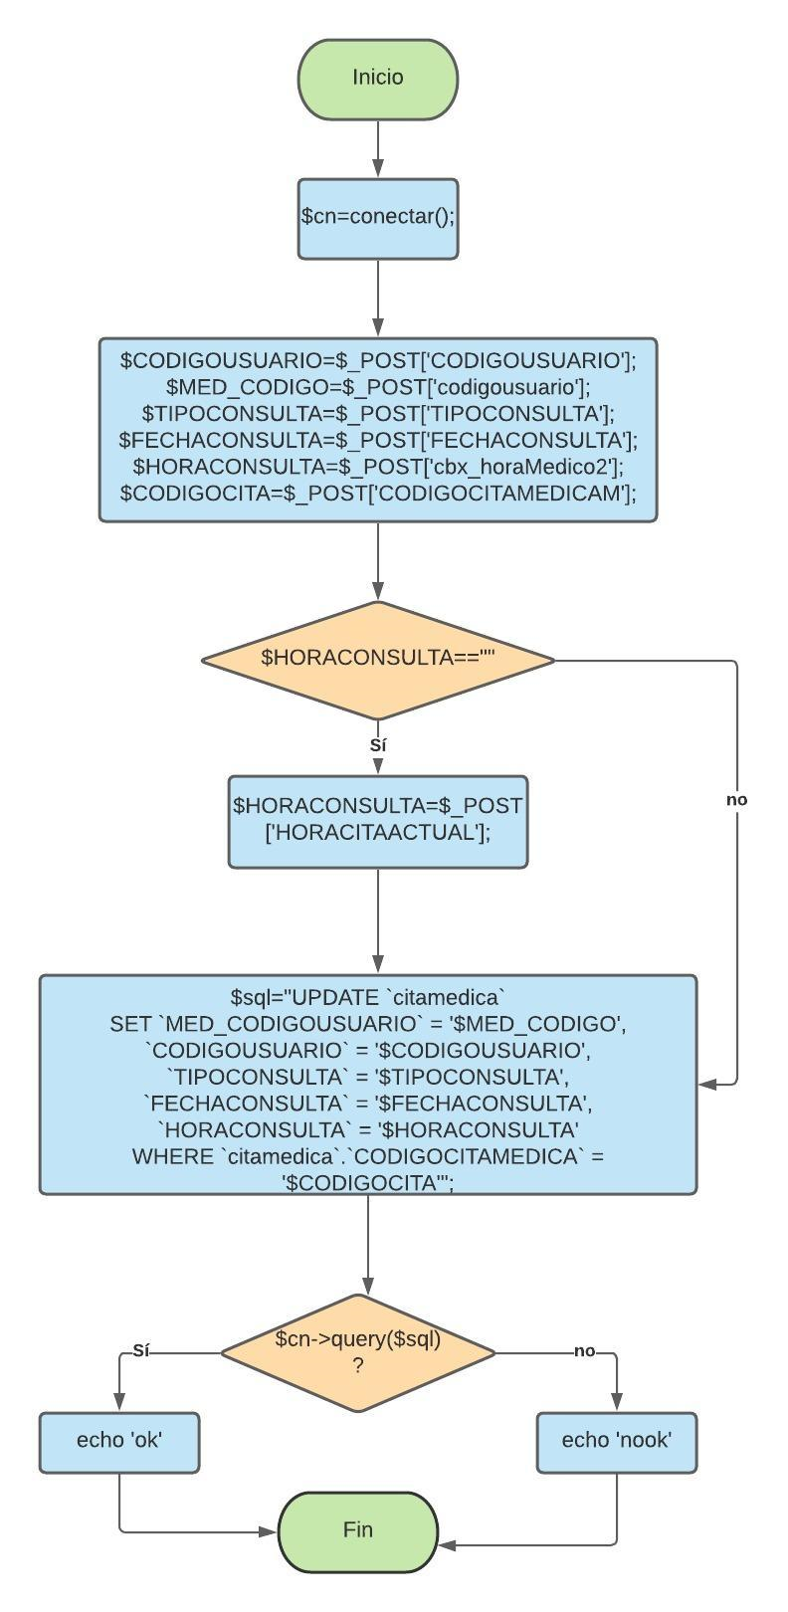

**GRAFO**

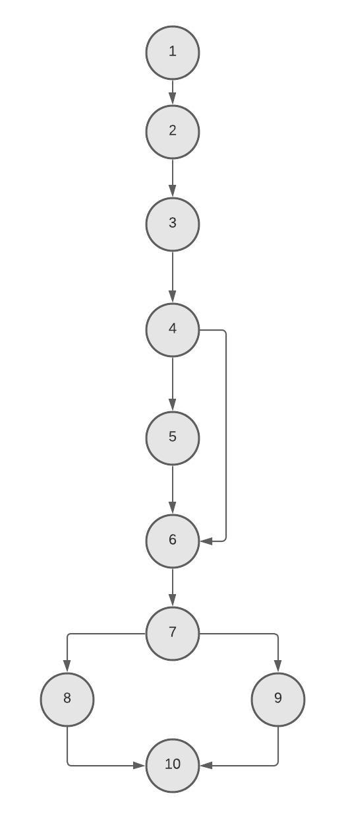

**RUTAS**

**R1:** 1, 2, 3, 4,5,6,7,8,10

**R2:** 1, 2, 3, 4,6,7,8,10

**R3:** 1,2, 3, 4,5,6,7,9,10

**COMPLEJIDAD CICLOMÁTICA**

Se puede calcular de las siguientes formas:

* V(G) = número de nodos predicados(decisiones)+1

V(G)=2+1=3

* V(G) = A – N + 2

V(G)= 11– 10 + 2 = 3

DONDE:

**P:** Número de nodos predicado

**A:** Número de aristas

**N:** Número de nodos